4^{Ο} Δημοτικό Σχολείο Γλυφάδας

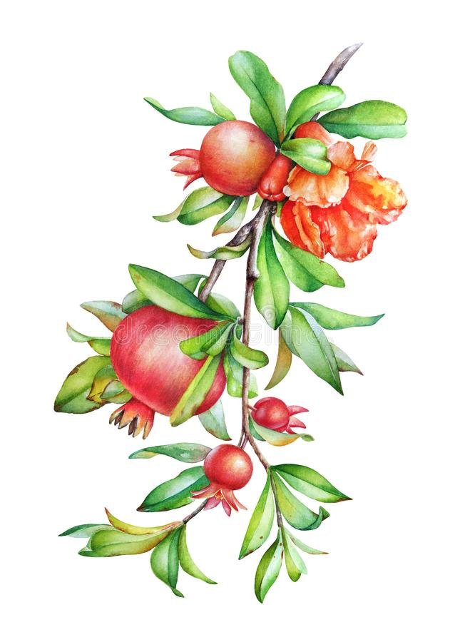

ΚΑΛΗ ΚΑΙ ΔΗΜΙΟΥΡΓΙΚΗ
ΣΧΟΛΙΚΗ ΧΡΟΝΙΑ
ΓΕΜΑΤΗ ΧΑΜΟΓΕΛΑ!

